T

RABAJO PRACTICO NUMERO 2

NOMBRE- LISANDRO TOBAR

CURSO- 1A

COLEJIO DEL PRADO

PROFE- ANDREA GOMES
Laboratorio de informática

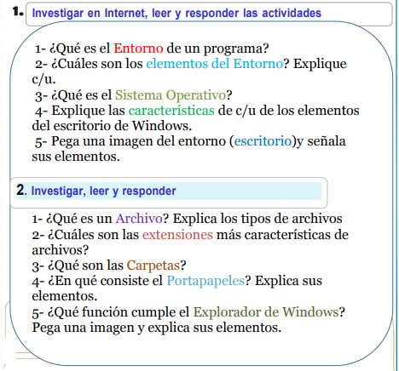
1-que es el entorno de un programa
ES EL AREA DE TRABAJO DONDE PUEDES USAR LOS ICONOS DE AYUDA (AGRANDAR LETRA, SUBRAYAR;ETC)

2-cual son los elementos del entorno
Área de trabajo. El área en pantalla donde los usuarios pueden realizar su trabajo, así como almacenar programas, documentos y sus accesos directos. Aunque técnicamente el escritorio incluye la barra de tareas, en la mayoría de los contextos se refiere solo al área de trabajo.
Botón Iniciar. El punto de acceso para todos los programas y lugares especiales de Windows (Documentos, Imágenes, Música, Juegos, Ordenador, Panel de control), con listas "usadas más recientemente" para el acceso rápido a los programas y documentos usados recientemente.
Inicio rápido. Se ha quitado de Windows 7. Un punto de acceso directo para los programas seleccionados por el usuario.
Barra. El punto de acceso para ejecutar programas que tienen presencia de escritorio. Aunque técnicamente la barra de tareas abarca toda la barra desde el botón Inicio hasta el área de notificación, en la mayoría de los contextos la barra de tareas hace referencia al área entre la que contiene los botones de la barra de tareas. Esta área se conoce a veces como la banda de tareas.
Bandas de escritorio. No se recomienda. Programas funcionales y de larga duración minimizados, como la barra de idioma. Los programas que minimizan las bandas de escritorio no muestran botones de la barra de tareas cuando se minimizan.
Área de notificación. Un origen a corto plazo para las notificaciones y el estado, así como un punto de acceso para las características relacionadas con el sistema y el programa que no tienen presencia en el escritorio.
screen shot of start button, taskbar, thumbnail

Los puntos de acceso de escritorio Windows incluyen el botón Inicio, la barra de tareas y el área de notificación.
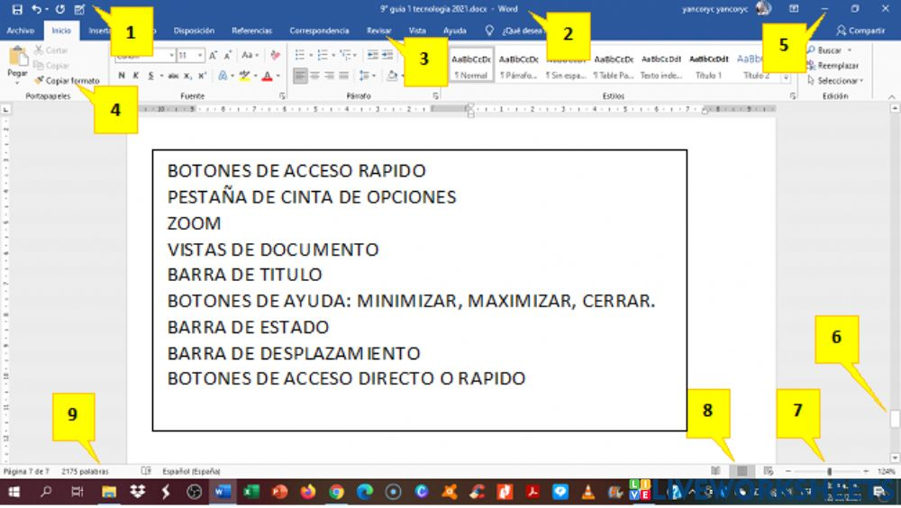

3-que es el sistema operativo 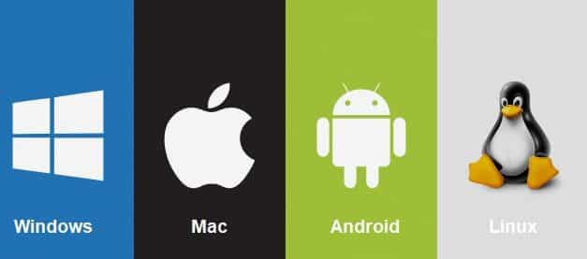

Conjunto de órdenes y programas que controlan los procesos básicos de una computadora y permiten el funcionamiento de otros programas.
"el sistema operativo de la computadora es MS-DOS"

4-explica las características de los elementos escritorio de Windows
Los Iconos son representaciones gráficas de los objetos de windows, éstos contienen rótulos que los identifican, a su vez dan acceso a ciertos programas y componentes de la computadora.

El botón Inicio da acceso al menú principal de Windows, donde se encuentra entre otras, la opción Programas, ésta permite ejecutar cualquiera de las aplicaciones instaladas en la computadora.
La barra de tareas es el punto de acceso de los programas que se muestran en el escritorio, incluso si el programa está minimizado
Las barra de notificacionesnos permite visualizar mensajes, correos y otras procedentes de distintas aplicaciones sin tener que acceder a ellas.
Los gadgets son pequeñas aplicaciones diseñadas para mostrar información en específico o realizar una tarea concreta de forma rápida
El fondo de pantalla de Windows es la imagen que ves detrás de todos los íconos de acceso directo que verás cuando inicias sesión en tu computador
5-pega una imagen del entorno escritorio y señala sus elementos
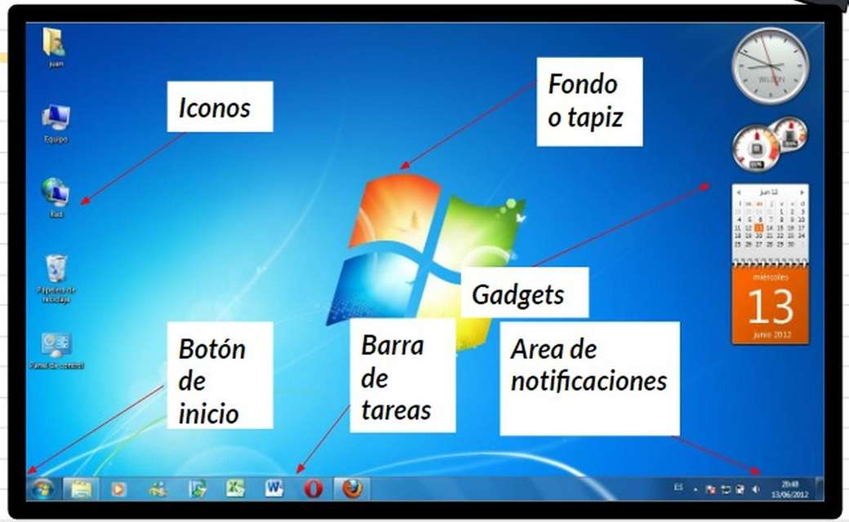

2-investigar leer y responder

1¿Qué es un archivo
Edificio o local donde se conservan los documentos ordenados y clasificados que produce una institución, personalidad, etc., en el ejercicio de sus funciones o actividades.
2¿Cuáles son las extensiones mas características de archivo
- De texto: txt, doc, docx, etc.
- De imagen: jpg, gif, bmp, png, etc.
- De vídeo: avi, mp4, mpeg, mwv, etc.
- De ejecución o del sistema: exe, bat, dll, sys, etc.
- De audio: mp3, wav, wma, etc.
- De archivo comprimido: zip, rar, tar, etc.

3-¿Qué son las carpetas
Una carpeta es un contenedor digital donde se pueden agrupar archivos y otras carpetas, llamadas a su vez subcarpetas
4¿ ¿Qué es una carpeta en una computadora
¿Qué es u integrar recursos multimedia (textos, imagen y sonido). Herramienta para el trabajo en red, transmisión de información y comunicación entre usuariosInterfaz de usuario gráfica (mayor información y más asequible). Multitarea (permite ejecutar varias aplicaciones al mismo tiempo). Posibilidad de integrar recursos multimedia (textos, imagen y sonido). Herramienta para el trabajo en red, transmisión de información y comunicación entre usuarios
5¿Qué funsion cumple el explorador de Windows pega una imagen y explica sus elementos
El Explorador de Windows es un elemento primordial en cualquier sistema de cómputo, ya que su finalidad es la de organizar y controlar los archivos y carpetas de los distintos sistemas de almacenamiento que utilizamos.
1-

2-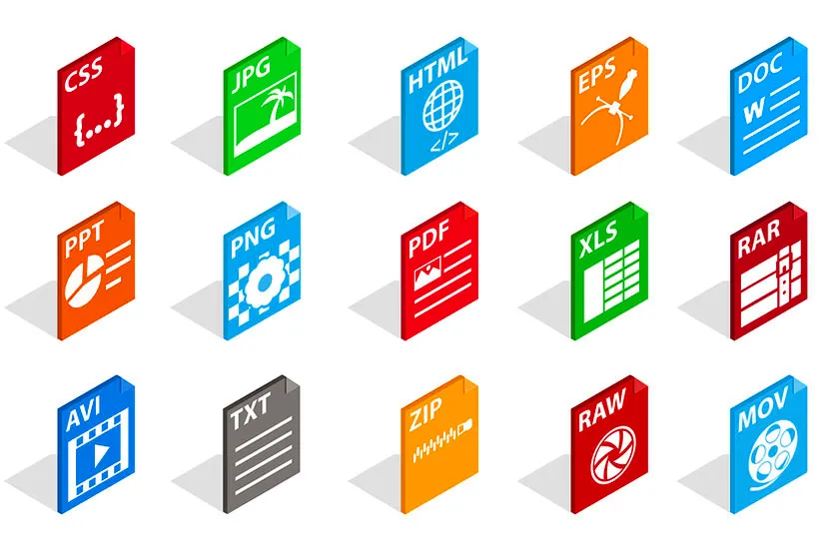

3-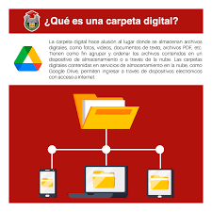

4-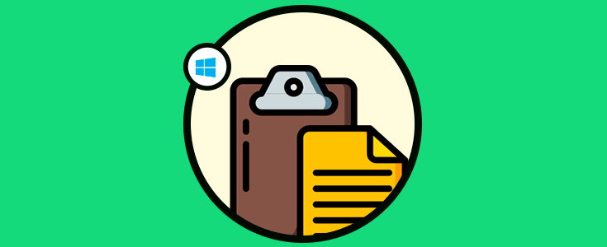

5-